Міністерство освіти і науки України
Національний університет «Львівська політехніка»
Інститут комп’ютерних наук та інформаційних технологій
Кафедра автоматизованих систем управління


Звіт
до лабораторної роботи № 5
з дисципліни
Програмування мобільних смарт-систем
на тему:
«Локальне зберігання даних у БД Room та візуалізація динамічних процесів»

Виконав: студент групи ОІ-43
Гончаров Вадим
Прийняв: асистент каф. АСУ
Зварич Р.О.

Львів-2026
Мета роботи
Опанувати роботу з локальними базами даних в Android за допомогою бібліотеки Room (абстракція над SQLite) та навчитися візуалізувати часові ряди даних за допомогою графічних бібліотек.
Завдання на лабораторну роботу
1. Створити Entity SensorRecord з полями id, timestamp, sensorValue та actionTriggered.
2. Реалізувати DAO для асинхронного запису й отримання останніх N записів у хронологічному порядку.
3. Реалізувати singleton Room Database та Repository, не виконуючи операції БД у головному UI-потоці.
4. Записувати оброблену інтенсивність руху за таймером приблизно раз на секунду та пов’язувати записи з новими успішними активаціями актуаторів.
5. Створити окремий екран Analytics із лінійним графіком, де вісь X показує час, а вісь Y - інтенсивність руху в м/с².
6. Забезпечити реактивне оновлення графіка через Flow і StateFlow та обмежити відображення 50 найновішими точками за останню годину.
Технічний стек
Таблиця 1. Використані компоненти
Компонент | Версія або роль
Kotlin / Coroutines / Flow | 2.3.21 / 1.10.2 / асинхронний та реактивний конвеєр
Room | 2.8.5: Entity, DAO, Database, KTX
KSP | 2.3.12: генерація Room implementation і JSON schema
Jetpack Compose / Material 3 | Екран Dashboard, Analytics і навігація
Vico | 3.3.1: Compose LineChart
JUnit / AndroidX Test | 129 unit tests; Room DAO instrumented tests підготовлено

Хід виконання роботи
Етап 1. Схема Room
База sleep_tracker.db має версію 1. Єдина таблиця sensor_records містить обов’язкові поля методички. Поле timestamp зберігає Unix time у мілісекундах, а не монотонний SensorEvent.timestamp. Для часових запитів Room створює індекс index_sensor_records_timestamp.
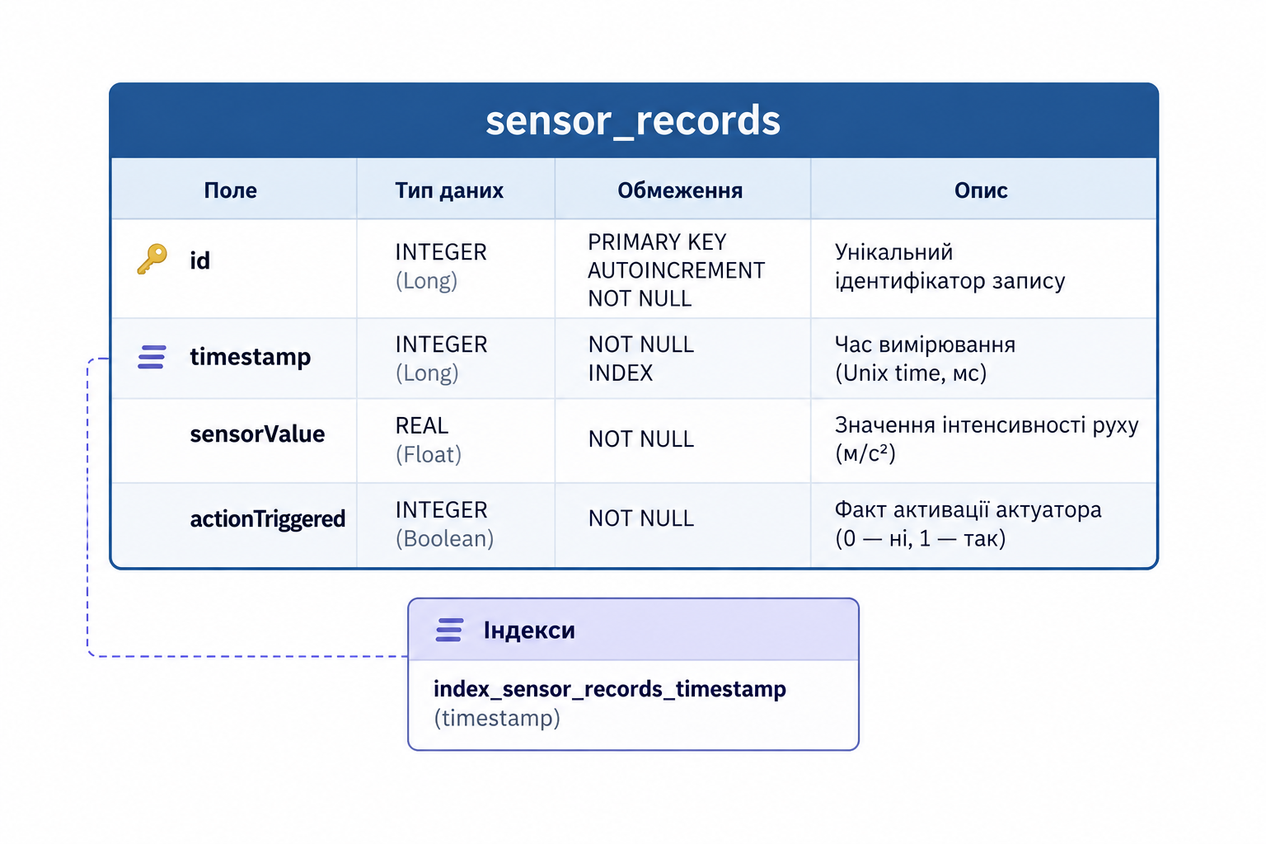
Рис. 1. ER-діаграма таблиці sensor_records
Лістинг 1. Entity SensorRecord
@Entity(tableName = "sensor_records", indices = [Index(value = ["timestamp"])])
data class SensorRecord(
@PrimaryKey(autoGenerate = true) val id: Long = 0,
val timestamp: Long,
val sensorValue: Float,
val actionTriggered: Boolean,
)

Етап 2. DAO та порядок часових даних
DAO спочатку вибирає найновіші рядки через ORDER BY timestamp DESC, id DESC і LIMIT. Зовнішній SELECT повертає відібрані рядки за зростанням часу, тому графік не розвертає часовий ряд. Repository обмежує limit діапазоном 1..500 і перевіряє timestamp, NaN, Infinity та від’ємні значення.
Лістинг 2. Запит останніх N вимірювань
SELECT * FROM (
SELECT * FROM sensor_records
WHERE timestamp >= :sinceInclusive
ORDER BY timestamp DESC, id DESC
LIMIT :limit
) ORDER BY timestamp ASC, id ASC

Таблиця 2. Операції SensorRecordDao
Операція | Призначення
insert | Асинхронне додавання SensorRecord.
observeRecent | Flow останніх N рядків у хронологічному порядку.
recordsBetween | Вибірка заданого часового інтервалу.
observeCount | Реактивна кількість вимірювань.
observeActionCount | Реактивна кількість actionTriggered = true.
deleteOlderThan | Безпечна retention-операція за timestamp.

Етап 3. MVVM та Repository
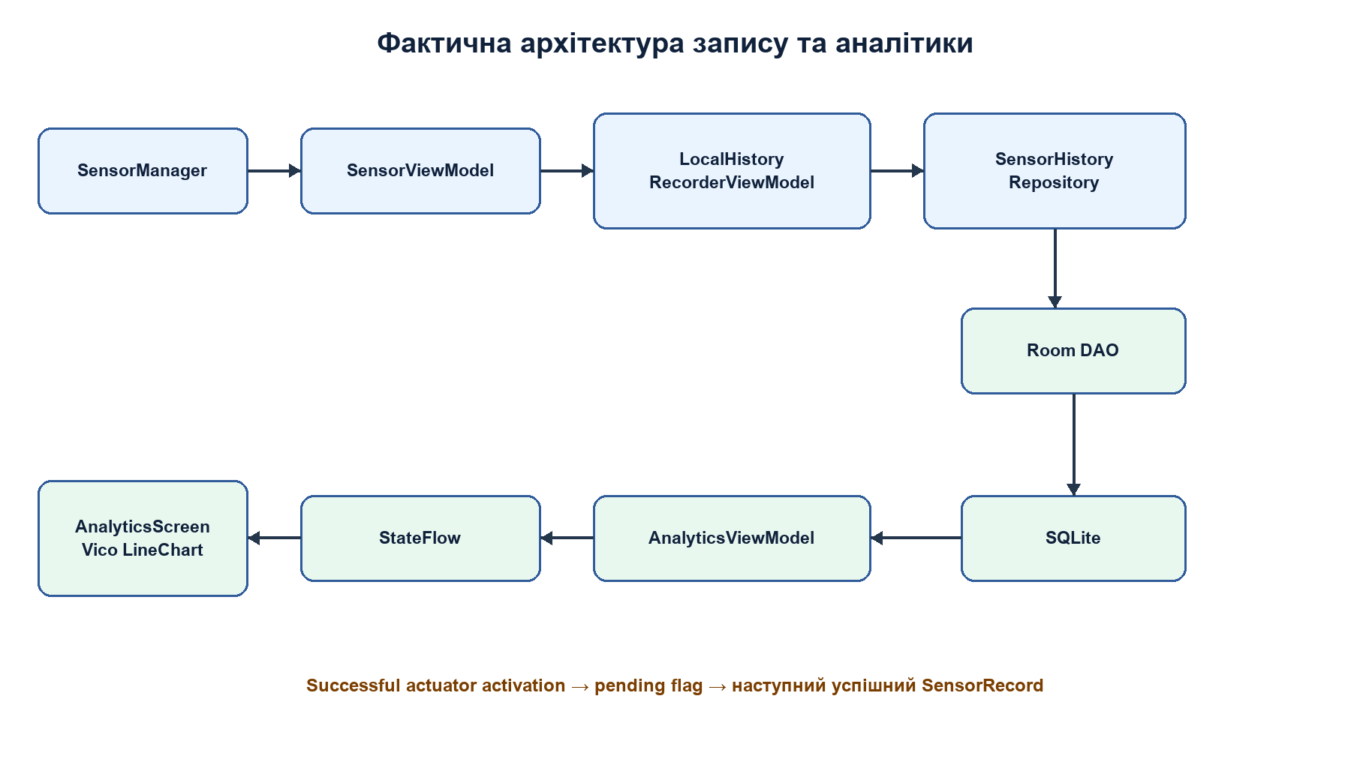
Рис. 2. MVVM-конвеєр локальної історії
Room не викликається з Composable. SensorViewModel залишається єдиним джерелом MovementAnalysis. LocalHistoryRecorderViewModel спостерігає його StateFlow, тому перехід між Dashboard і Analytics не створює другого SensorManager listener та не зупиняє запис. Singleton Database отримує applicationContext і не використовує allowMainThreadQueries або destructive migration.
Етап 4. Отримання та збереження даних акселерометра
AndroidAccelerometerDataSource реєструє SensorEventListener із SENSOR_DELAY_UI та передає X, Y, Z і монотонний event.timestamp через callbackFlow. SensorViewModel обробляє потік одним MovementClassifier. Класифікатор обчислює евклідову відстань між послідовними векторами, згладжує її коефіцієнтом 0,25, переходить у MOVEMENT при 0,45 м/с² і повертається у STILL при 0,20 м/с². У Room записується саме згладжена motionIntensity, а не модуль гравітації. LocalHistoryRecorderViewModel має один цикл у viewModelScope: раз на 1000 мс він бере останній валідний Active state, пропускає незмінений timestampNanos і створює Unix timestamp через System.currentTimeMillis(). RoomSensorHistoryRepository виконує insert у Dispatchers.IO.
Лістинг 3. Запис нового вимірювання
if (lastRecordedSensorTimestampNanos == sensorTimestamp) return
writeMutex.withLock {
val actionForRecord = pendingActivation
repository.addMeasurement(clock(), value, actionForRecord)
lastRecordedSensorTimestampNanos = sensorTimestamp
if (actionForRecord) pendingActivation = false
}

Етап 5. Зв’язок Room із подіями актуаторів
ActuatorViewModel надсилає ActuatorActivation через необмежений Channel лише після ActuatorOperationStatus.SUCCESS. Подіями є VIBRATION_PULSE, VIBRATION_ENABLED і FLASHLIGHT_ENABLED. Вимкнення, UNAVAILABLE, ERROR та повторне застосування вже активного persistent state не вважаються новою активацією. Recorder тримає pendingActivation до успішного insert, тому помилка Room не втрачає подію.
Етап 6. Реалізація екрана Analytics
AnalyticsViewModel кожну хвилину оновлює межу rolling one-hour window і через flatMapLatest підписується на три Room Flow. Графік отримує не більше 50 найновіших точок. X використовує фактичні нерівномірні timestamps як відносні секунди від першої точки, що усуває втрату точності Double; formatter відновлює локальний час. Y показує smoothed movement intensity у m/s².
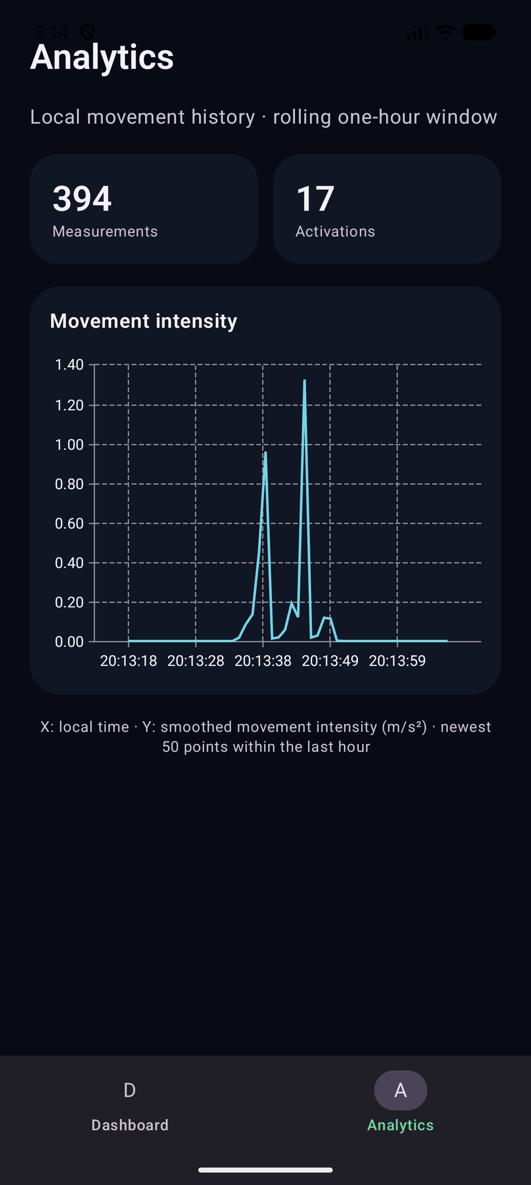
Рис. 3. Екран Analytics з реальними записами Room
На фактичному скриншоті відображено 394 вимірювання і 17 успішних активацій після instrumented test run та повторного запуску. Видимі піки створено командами virtual accelerometer. Дані залишалися доступними при BLE disconnected; Firebase не бере участі у локальному записі.
Етап 7. Тестування та результати
Таблиця 3. Фактично виконані перевірки
Перевірка | Результат
testDebugUnitTest | 129 passed, 0 failed, 0 errors, 0 skipped (аудит 13.10.2026)
connectedDebugAndroidTest | Поточний повторний запуск не відбувся: No connected devices; раніше зафіксовано 3/3
assembleDebug | BUILD SUCCESSFUL (аудит 13.10.2026)
lintDebug | BUILD SUCCESSFUL; 0 errors (аудит 13.10.2026)

Під час першого runtime запуску Vico завершувався з IllegalArgumentException через надто точні абсолютні X-values. Перехід на відносні секунди усунув crash. Окремо додано Material 3 Vico theme provider і background Analytics для читабельного dark-theme контрасту.
Статус доказів
Підтверджено фінальний runtime screenshot Analytics, згенеровану Room schema version 1, 129 успішних unit-тестів, debug-збірку та lint без помилок. 13.10.2026 застосунок запущено на емуляторі Pixel 10 Pro у debug-режимі; у Database Inspector відкрито sleep_tracker.db і таблицю sensor_records з фактичними записами та полями id, timestamp, sensorValue, actionTriggered. Перевірку на фізичному пристрої не виконано.
Класифікація результатів перевірки
Категорія | Фактичний результат
VERIFIED BY UNIT TESTS | 129 tests, 129 passed, 0 failed, 0 errors, 0 skipped. LocalHistoryRecorderViewModelTest перевіряє throttling, одноразове actionTriggered, злиття кількох активацій у Boolean та retry після помилки insert.
VERIFIED BY BUILD/LINT | 13.10.2026: testDebugUnitTest, assembleDebug і lintDebug завершилися BUILD SUCCESSFUL; lint має 0 errors.
VERIFIED ON EMULATOR | Наявний реальний скриншот Analytics із хвилями, 394 вимірюваннями та 17 записами з активацією. Під час реалізації перевірено створення sleep_tracker.db і збереження після force-stop/start без clear data.
VERIFIED ON PHYSICAL DEVICE | Немає підтвердження.
NOT VERIFIED | Поточний connectedDebugAndroidTest не повторено; перевірку на фізичному пристрої не виконано. Database Inspector підтверджено окремо на емуляторі.

Відповідність методичним вказівкам
Вимога | Статус | Доказ
SensorRecord: id, timestamp, sensorValue, actionTriggered | Виконано | Entity sensor_records; timestamp index
DAO: запис і останні N записів | Виконано | suspend insert; Flow; DESC selection та ASC output
Singleton Room Database | Виконано | sleep_tracker.db, version 1, exportSchema = true
MVVM та Repository | Виконано | SensorViewModel -> recorder -> repository -> DAO
Динамічний LineChart | Виконано | Vico, Room Flow, StateFlow, максимум 50 точок
Скриншот графіка з коливаннями | Виконано | Рис. 3, реальний emulator screenshot
Database Inspector | Виконано | Рис. 4, реальний кадр App Inspection: sleep_tracker.db -> sensor_records

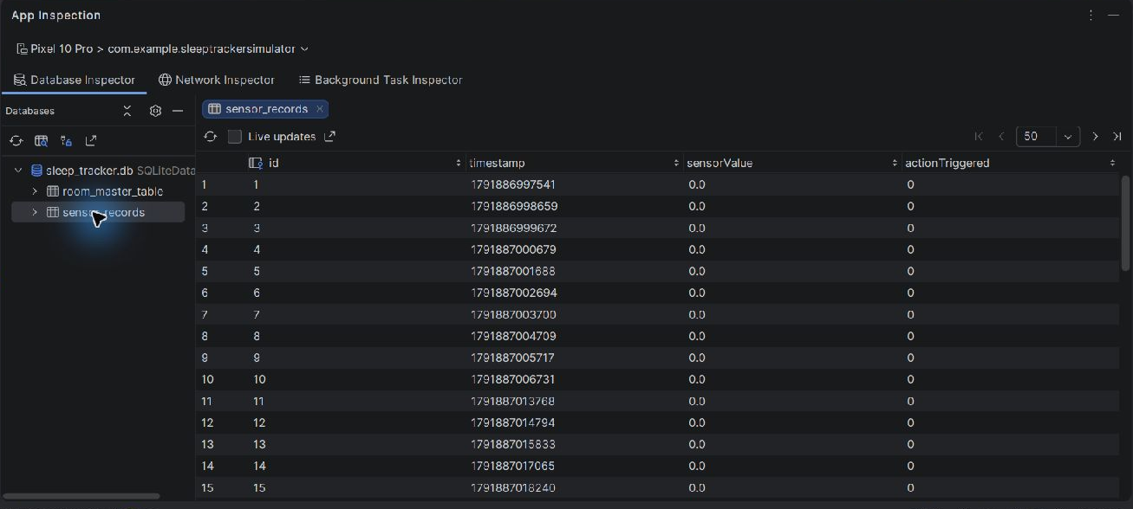
Рис. 4. Таблиця sensor_records у Android Studio Database Inspector
Висновки
Room практичніший за пряме керування SQLite, оскільки перевіряє SQL під час компіляції, генерує типобезпечний DAO, інтегрується з suspend і Flow та централізує версію схеми. Це зменшує кількість ручного Cursor-коду і помилок перетворення типів.
Локальна база підвищує автономність Sleep Tracker Simulator: рухова історія записується при відсутньому BLE та незалежно від Firebase або Інтернету, а SQLite зберігає її після завершення процесу. Room Flow автоматично перевидає дані після insert, тому AnalyticsViewModel і Vico оновлюють графік без polling та без запитів із Composable.
Історію актуаторів реалізовано як одноразові типізовані події успішної активації. Mutex пов’язує pending event із наступним успішним SensorRecord, а помилка insert не очищає pending flag. Під час аудиту 13.10.2026 виконано 129 unit-тестів без помилок, assembleDebug і lintDebug. Окремо підтверджено роботу debug-застосунку на емуляторі та наявність записів у sensor_records через Android Studio Database Inspector. Перевірку на фізичному пристрої не виконано.

